Ancona, 3 settembre 2021

A tutti i Soci

Care Amiche ed Amici,
riprendiamo le attività del Club dopo il periodo feriale che mi auguro sia stato rilassante e rigenerante per tutti voi; purtroppo il dramma che tante popolazioni stanno vivendo in alcune parti del mondo, ci disorienta e ci rattrista molto, spingendoci, contestualmente, a orientarci verso azioni concrete che in qualche modo possano contribuire a “salvare vite”

Nella lettera del mese di settembre del Governatore Gioacchino Minelli, vengono focalizzate diverse realtà sulle quali porre la nostra attenzione e ci viene rivolto un sentito invito e richiamo ad un impegno rotariano corale, al fine di condurre azioni incisive e determinanti, difficilmente perseguibili operando in autonomia.

Sarà un nostro obiettivo quello di porre la massima attenzione alle iniziative che verranno
messe in campo a livello distrettuale, garantendo, sin da ora, l'impegno a rivedere, insieme al direttivo, la nostra programmazione, se necessario, al fine di ri-orientare le nostre attività a supporto delle drammatiche situazioni oggi presenti nel mondo.

Tornando alla programmazione del mese di settembre, poiché la prima quindicina rappresenta, ancora, per alcuni periodo di vacanza con diversi soci fuori sede, si è pensato, insieme al Consiglio direttivo, di riprendere i nostri incontri giovedì 23; peraltro, dal 16 al 20 settembre si svolgerà il 4^Tour dell'Abruzzo, promosso dall'ARACI - DELEGAZIONE DISTRETTUALE 2090-R.C. TERAMO NORD CENTENARIO, in collaborazione con R.C. ATESSA MEDIA VAL DI SANGRO, al quale prenderanno parte anche alcuni dei nostri soci.

Il primo appuntamento del mese è rappresentato dal Seminario distrettuale “Nuovi soci” in programma domenica 12 settembre a Porto San Giorgio, presso il Teatro Comunale; nella lettera del mese di settembre, inviata a tutti i soci-, il Governatore Gioacchino Minelli, sottolinea l'importanza del tema e della partecipazione dei soci, anche alla luce dell’invito del Presidente Internazionale Shekhar Mehta a far crescere l’effettivo dei nostri Club. Viene ribadito che vanno, sì, cercati nuovi soci, ma che bisogna, altresì, avere la capacità di appassionarli alla causa e ai valori del Rotary, che restano il nostro grande patrimonio.

Il 23 settembre si terrà una conviviale – la sede è in corso di definizione e verrà comunicata a breve – nel corso della quale il nostro giovane socio Avv.Lorenzo Gambella terrà una relazione dal titolo: “ Il contratto, fondamento dei rapporti interpersonali, e la sua interpretazione “. Un argomento di sicuro interesse per tutti noi e una buona occasione per conoscere più da vicino Lorenzo, entrato a far parte del nostro Club, come ricorderete, in modalità telematica: finalmente avremo modo di riprendere, almeno per ora, quella convivialità che per tanto tempo non ci era permessa, a causa della situazione sanitaria conseguente alla pandemia COVID19.

Il 30 settembre , alle ore 19,00 - sede da definirsi -ci riuniremo in ASSEMBLEA per esaminare il Bilancio consuntivo dell'anno di presidenza dell'amico Paolo Pauri 2020-2021 ed il Bilancio preventivo dell'A.R.2021/2022.

Un caro saluto a tutti e a presto vederci numerosi!!!
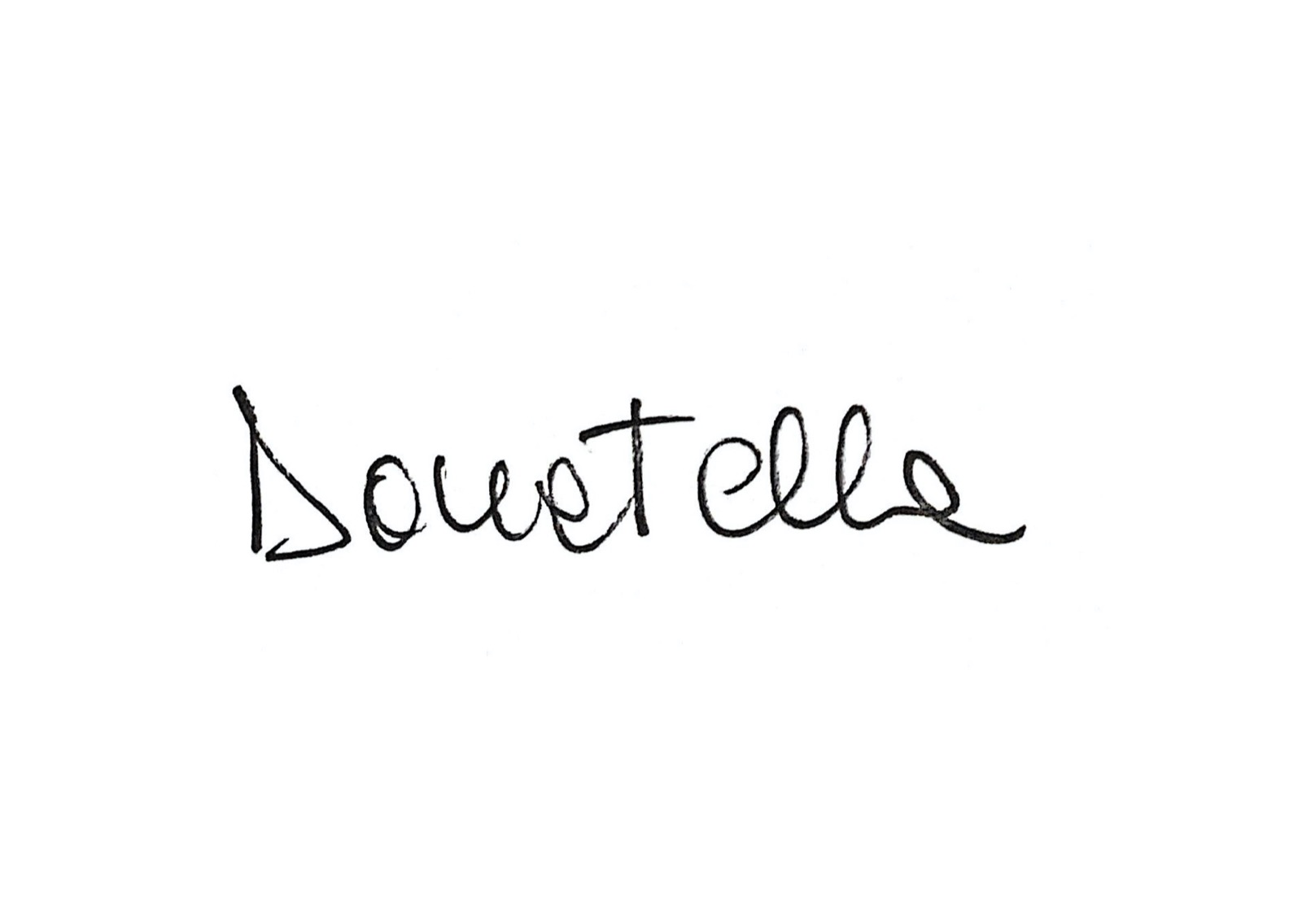
SINTESI PROGRAMMA DI SETTEMBRE

DOMENICA 12 - ore 10,00 – presso il Teatro comunale di Porto San Giorgio – Seminario Distrettuale “Nuovi soci”

GIOVEDI 23 – ore 20,15 – Conviviale presso SEDE DA DEFINIRSI – Relazione del nostro socio Avv.Lorenzo Gambella “ Il contratto, fondamento dei rapporti interpersonali, e la sua interpretazione”

GIOVEDI 30 – ore 19,00 - ASSEMBLEA DEI SOCI – presso SEDE DA DEFINIRSI – Approvazione Bilancio consuntivo A.R.2020/2021 e Bilancio di previsione A.R.2021/2022

Si chiede gentilmente di comunicare la propria adesione/astensione alle riunioni con almeno tre giorni di anticipo al numero 071 204394 o via mail a: rotary.conero@libero.it o su Club Communicator - Grazie.

